Lista de exercícios 2 - Estruturas condicionais

## 1036 - Fórmula de Bhaskara

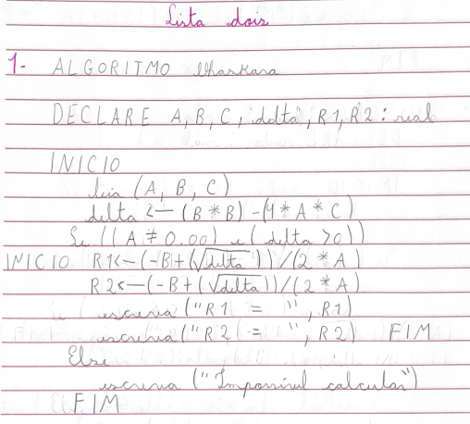

#include <bits/stdc++.h>

using namespace std;

int main() {

double A, B, C, del, R1, R2;

scanf("%lf %lf %lf", &A, &B, &C);

del = (B*B)-(4*A*C);

if((A!=0.000000) && (del>0)){

R1 = (-B+sqrt(del))/(2*A);

R2 = (-B-sqrt(del))/(2*A);

printf("R1 = %.5lf\n", R1);

printf("R2 = %.5lf\n", R2);

}

else{

printf("Impossivel calcular\n");

}

return 0;

}

## 2339 - Aviões de Papel

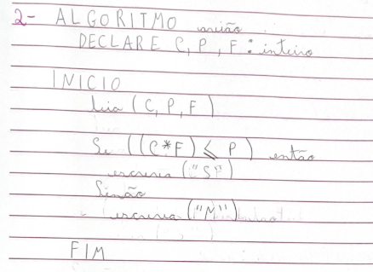

#include <iostream>

using namespace std;

int main()

{

int C,P,F;

scanf("%d %d %d", &C, &P, &F);

if((C*F)<=P)

printf("S\n");

else

printf("N\n");

return 0;

}

## 

## 1037 - Intervalo

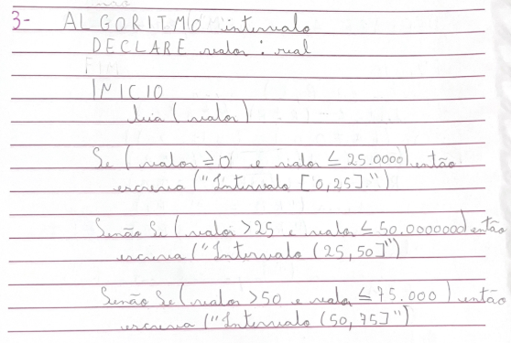

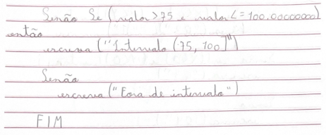

#include <iostream>

using namespace std;

int main() {

double val;

scanf("%lf", &val);

if((0<=val) && (val<=25)){

printf("Intervalo [0,25]\n");

}

else if((25<val) && (val<=50)){

printf("Intervalo (25,50]\n");

}

else if((50<val) && (val<=75)){

printf("Intervalo (50,75]\n");

}

else if((75<val) && (val<=100)){

printf("Intervalo (75,100]\n");

}

else{

printf("Fora de intervalo\n");

}

return 0;

}

## 1041 - Coordenadas de um Ponto

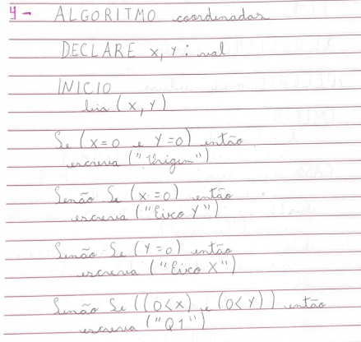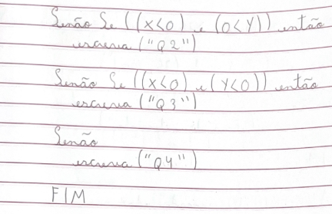

#include <iostream>

using namespace std;

int main() {

double X, Y;

scanf("%lf %lf", &X, &Y);

if(X==0 && Y==0)

printf("Origem\n");

else if(X==0)

printf("Eixo Y\n");

else if(Y==0)

printf("Eixo X\n");

else if((0<X)&&(0<Y))

printf("Q1\n");

else if((X<0)&&(0<Y))

printf("Q2\n");

else if((X<0)&&(Y<0))

printf("Q3\n");

else

printf("Q4\n");

}

## 1052 - Mês

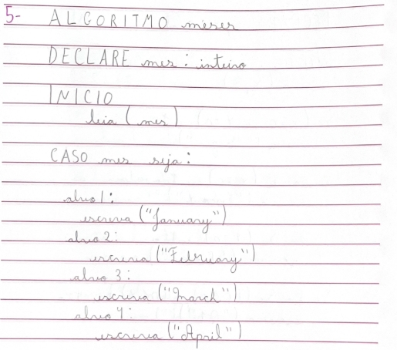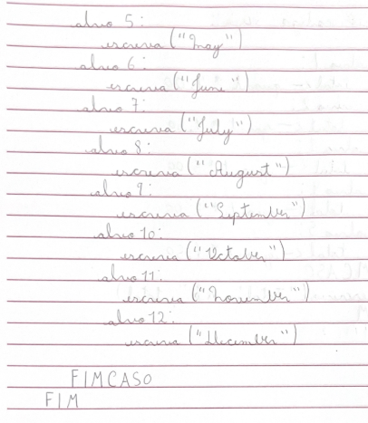

#include

using namespace std;

int main(){

int mes;

scanf("%d",&mes);

switch(mes){

case 1:

printf("January\n");

break;

case 2:

printf("February\n");

break;

case 3:

printf("March\n");

break;

case 4:

printf("April\n");

break;

case 5:

printf("May\n");

break;

case 6:

printf("June\n");

break;

case 7:

printf("July\n");

break;

case 8:

printf("August\n");

break;

case 9:

printf("September\n");

break;

case 10:

printf("October\n");

break;

case 11:

printf("November\n");

break;

case 12:

printf("December\n");

break;

}

return 0;

}

## 

## 1038 - Lanche

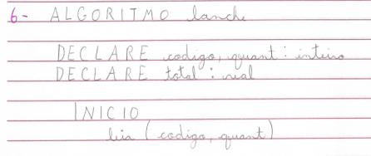

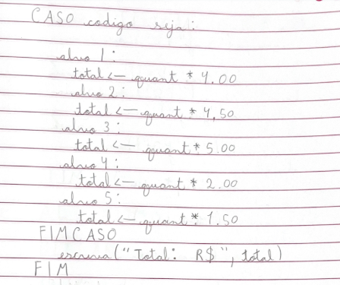

#include

using namespace std;

int main()

{

int cod,quantidade;

float total;

scanf("%d",&cod);

scanf("%d",&quantidade);

switch(cod){

case 1:

total = quantidade * 4.00;

break;

case 2:

total = quantidade * 4.50;

break;

case 3:

total = quantidade * 5.00;

break;

case 4:

total = quantidade * 2.00;

break;

case 5:

total = quantidade * 1.50;

break;

}

printf("Total: R$ %.2lf\n",total);

return 0;

}